**1. GIỚI THIỆU**

**1.1 Mục đích tài liệu**

Mục tiêu của đề tài này là áp dụng Công nghê thông tin vào quản lý bán hàng điện tử thay thế cho hình thức quản lý truyền thống đang được áp dụng.Tại đây với việc áp dụng phần mềm thì việc quản lý sản phẩm,danh mục,hóa đơn sẽ sẽ trở nên đơn giản và hiệu quả hơn cho hoạt động của các cửa hàng,siêu thị trong thời đại mới thời đại của công nghệ, kinh tế tri thức việc xây dựng dự án công nghệ thông tin quản lý bán hàng là một nhiệm vụ cấp bách và lâu dài.Việc này phải được tiến hành một cách tuần tự từng bước và đưa vào sử dụng vận hành ngay để thấy được hiệu quả của nó.

Với việc đưa vào hoạt động phần mềm quản lý bán hàng điện tử hướng tới có thể đáp ứng nhu cầu của toàn bộ nhân viên quản lý dữ liệu về sản phẩm,khách hàng,hóa đơn một cách nhanh chóng hiệu quả nhất.

Yêu cầu cần đạt được khi xây dựng phần mềm đó là có thể xây dựng được hệ thống thông tin phục vụ cho việc quản lý các sản phẩm,danh mục,đơn giá….Với việc áp dụng công nghệ thông tin vào nghiệp vụ quản lý bán hàng ngoài việc đáp ứng nhu cầu đặt ra trước mắt của cửa hàng,siêu thị còn đáp ứng nhu cầu trong tương lai.Với việc áp dụng phần mềm vào quản lý bán hàng cũng cho phép nhân viên trường hình thành thói quen làm việc mới đó là áp dụng tiến bộ của công nghê thông tin. Đó là một kỹ năng quan trọng trong kỷ nguyên của công nghệ thông tin mà mỗi người cần được trang bị để phục vụ công tác nghiệp vụ của mình nhất là nhân viên quản lý,nhân viên bán hàng

Ngoài ra yêu cầu của phần mềm quản lý bán hàng điện tử nữa đó là:

- Giao diện: phải thân thiện, dễ sử dụng, đẹp.

- Tốc độ xử lý: phải nhanh, không để người dùng chờ quá lâu.

- Khi thay đổi 1 chức năng thì không làm ảnh hưởng đến các chức năng khác.

- Có khả năng sao lưu & phục hồi CSDL khi có sự cố.

- Khả năng thay đổi chức năng & giao diện dễ dàng.

Với các chức năng thêm, sửa, xóa thông tin… liên quan đến việc thao tác nghiệp vụ quản lý bán hàng yêu cầu người lập trình cần hiểu rõ nghiệp vụ quản lý bán hàng để từ đó phân tích thiết kế cơ sở dữ liệu và chương trình cho hệ thống.

**1.2 Phạm vi tài liệu**

Phạm vi nằm trong giới hạn của môn học công nghệ phần mềm và các mục tiêu phục vụ quản lý bán hàng điện tử có Siêu Thị Điện Máy HC.

Phần mềm quản lý bán hàng điện tử này nhằm giải quyết phần nào khó khăn trên. Phần mềm hỗ trợ các chức năng thông dụng mà nhiệm vụ của nhân viên bán hàng và quản lý sản phẩm hay làm và hỗ trợ việc quản lý sản phẩm,danh sách khách hàng,danh mục..

Phần mềm có thể sử dụng riêng lẻ (sử dụng cá nhân) hoặc nhiều người dùng trên nhiều máy tính khác nhau (chạy trên mạng LAN với hệ thống máy chủ nội bộ);

Ngôn ngữ giao tiếp trong hệ thống (cũng như trên giao diện) bằng tiếng Việt (ngôn ngữ phổ thông trong nước Việt Nam).

1.3 Thuật ngữ và các từ viết tắt

|  |  |  |
| --- | --- | --- |
| **STT** | **Thuật ngữ / Từ viết tắt** | **Định nghĩa / Giải thích** |
| 1 | LAN | Mạng cục bộ |
| 2 | CSDL | Cơ sở dữ liệu |
| 3 | CNTT | Công nghệ thông tin |
| 4 | DHQG | Đại Học Quốc Gia |
| 5 | CNPM | Công nghệ phần mềm |

1.4 Tài liệu tham khảo

* http://tailieu.vn
* Giáo trình CNPM đại học công nghệ ĐHQG Hà Nội.

1.5 Mô tả tài liệu

Tài liệu đặc tả bao gồm:

- Mô tả tổng quan về sản phẩm:  
Giới thiệu sơ lược về sản phẩm, tên và phạm vi sử dụng của phần mềm, bao quát các chức năng của sản phẩm cũng như đặc điểm sử dụng của người dùng.

- Các yêu cầu giao tiếp bên ngoài:  
Phân tích giao diện người dùng, yêu cầu kỹ thuật cho người lập trình (phần cứng và phần mềm).

- Các tính năng của hệ thống:   
Liệt kê khái quát các chức năng chính của hệ thống.  
  
- Các yêu cầu phi chức năng:  
Hệ thống đảm bảo tính nhất quán.

- Các yêu cầu khác:  
Thường là yêu cầu về luật pháp và phong tục tập quán.

**2. TỔNG QUAN VỀ PHẦN MỀM  
2.1 Yêu cầu chung của phần mềm**

Trong thời đại tri thức ngày nay, việc nâng cao chất lượng quản lý bán hàng là nhiệm vụ quan trọng và hàng đầu của các cửa hàng,siêu thị điện máy. Song song với việc bán hàng, việc quản lý cũng không kém phần quan trọng đặc biệt là việc quản lý sản phẩm. Hằng ngày một số lượng lớn sản phẩm trong các cửa hàng,siêu thị điện máy được sử dụng. Việc quản lý sản phẩm vốn đã rất khó khăn, mặt khác do nhu cầu mua hàng của chúng ta ngày càng tăng nên việc sản phẩm càng khó khăn hơn.

Nắm được yêu cầu đó, nhóm chúng tôi đã tạo ra một phần mềm quản lý bán hàng để góp phần tăng hiệu suất công việc, tiết kiệm thời gian và hỗ trợ việc lưu trữ dữ liệu sản phẩm, giúp khách hàng thuận lợi khi tìm kiếm thông tin sản phẩm.

2.2 Mục tiêu của phần mềm

Các mục tiêu của Phần mềm quản lý bán hàng điện tử bao gồm:

- Quản lý sản phẩm.  
- Quản lý hóa đơn bán.  
- Quản lý nhà cung cấp.

- Quản lý đơn giá

- Quản lý nhà sản xuất

- Quản lý nhân viên

- Quản lý khách hàng

- Quản lý loại sản phẩm  
- Hệ thống đăng nhập.

2.3 Đối tượng người dùng

Nhận dạng các nhóm người sử dụng phần mềm ta có đặc trưng của từng nhóm người sử dụng như sau:

**- Bộ Phận Quản Lý:** Quản lý toàn bộ hệ thống hoạt động của cửa hàng,siêu thị điện máy.  
**- Bộ Phận Giao Dịch:** Có trách nhiệm cập nhập sản phẩm,đơn giá bán,khách hàng.. Huỷ bỏ các sản phẩm đã dừng nhập hàng ra khỏi danh mục. Ngoài ra,còn có hệ thống đăng nhập giúp quản lý thông tin khách hàng một cách đơn giản và hiệu quả trong công việc bán hàng và chăm sóc khách hàng

**- Bộ phận kho hàng:** Cung cấp số lượng sản phẩm,loại sản phẩm,đơn giá chi tiết,nhà sản xuất,nhà cung cấp cụ thể của từng sản phẩm

2.4 Mô hình tổng thể của phần mềm

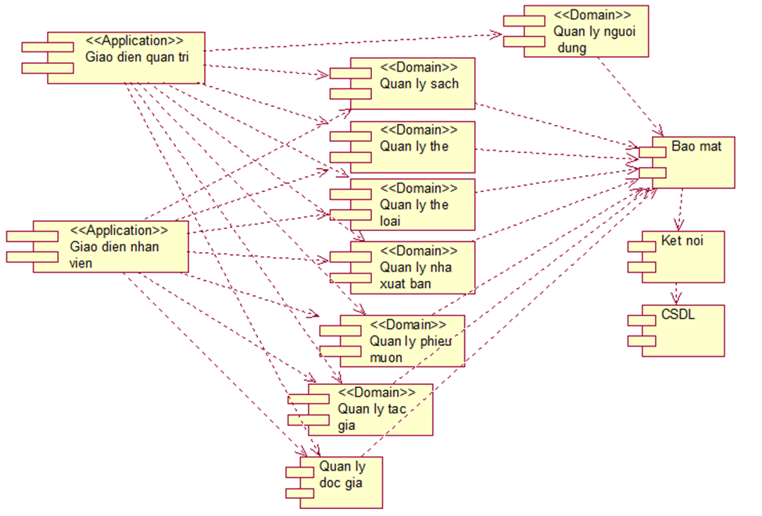

**3. PHÂN TÍCH QUY TRÌNH NGHIỆP VỤ  
3.1 Nghiệp vụ 1 - Quản lý sản phầm**

**3.1.1 Sự kiện kích hoạt**

Khi cửa hàng,siêu thị điện máy nhập sản phẩm mới từ nhà cung cấp, hoặc khi có 1 số lượng sản phẩm trong kho hàng đang ở tình trạng xấu hoặc số lượng không còn đủ,ta sẽ lập đơn yêu cầu nhập hàng mới từ nhà cung cấp. Tới đây ta sẽ nhập các dữ liệu cần thiết bao gồm: Tên sản phẩm, mã sản phẩm, số lượng, nhà sản xuất,loại sản phẩm

**3.1.2 Mô hình quy trình nghiệp vụ Quản lý bán hàng điện tử**



**3.1.3 Mô tả các bước**

1. Cập nhật thêm sản phẩm mới  
Áp dụng cho sản phẩm mới hoặc sản phẩm được sửa đổi mẫu mã,chức năng  
2. Cập nhật sửa thông tin sản phẩm  
3. Cập nhật xóa sản phẩm  
Áp dụng cho sản phẩm hỏng hoặc đã dừng sản xuất

**3.2 Nghiệp vụ 2 - Quản lý khách hàng**

**3.2.1 Sự kiện kích hoạt**

Khi có Khách hàng tới mua sản phẩm, ta sẽ nhập mới hoặc sửa, xóa các thông tin về Khách hàng vào phần mềm để nó cập nhật lên hệ thống. Và các thông tin ta cần nhập vào gồm: Mã Khách Hàng,Tên Khách Hàng,Địa Chỉ,Số Điện Thoại.

**3.2.2 Mô hình quy trình nghiệp vụ Quản lý khách hàng**

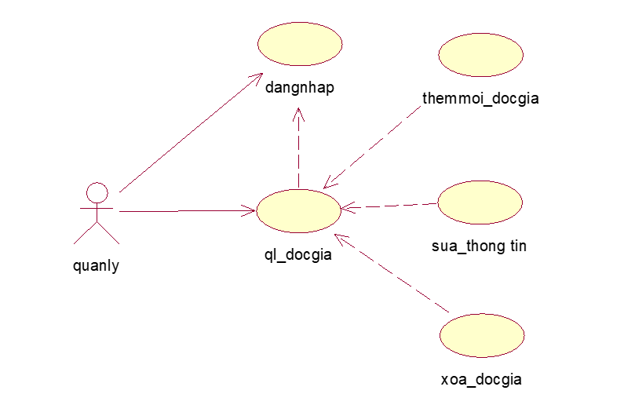

**3.2.3 Mô tả các bước**

1. Cập nhật thêm khách hàng mới  
2. Cập nhật sửa thông tin khách hàng  
3. Cập nhật xóa thông tin khách hàng  
Áp dụng khi nhập sai thông tin khách hàng  
4. Hệ thống đăng nhập để quản lý thông tin khách hàng

**3.3 Nghiệp vụ 3 - Theo dõi mua hàng**

**3.3.1 Sự kiện kích hoạt**

- Mua hàng: Khi khách hàng tới có nhu cầu mua sản phẩm, nhân viên sẽ tư vấn về sản phẩm.Sau khi khi khách hàng đồng ý mua hàng,nhân viên lập hóa đơn bán hàng gửi tới khách hàng và thanh toán

**4. YÊU CẦU CHỨC NĂNG CỦA PHẦN MỀM**

Sau quá trình khảo sát nghiệp vụ và thực trạng quản lý thư viện, nhóm em xây dựng các tính năng của hệ thống:

- Quản lý sản phẩm.  
- Quản lý hóa đơn bán.  
- Quản lý nhà cung cấp.

- Quản lý đơn giá

- Quản lý nhà sản xuất

- Quản lý nhân viên

- Quản lý khách hàng

- Quản lý loại sản phẩm  
- Hệ thống đăng nhập.